TECHSTORE
PHỤ LỤC THIẾT KẾ CHI TIẾT CÁC HÀM
(Bổ sung cho Chương 4 – Thiết kế lớp của tài liệu SDD)
Mỗi hàm quan trọng được mô tả bằng GIẢ MÃ (pseudocode) và SƠ ĐỒ KHỐI (flowchart).
MỤC LỤC

1. QUY ƯỚC TRÌNH BÀY
Theo yêu cầu, mô tả một hàm chỉ bằng tên và một dòng là chưa đủ; cần mô tả chi tiết cách hàm thực hiện. Mỗi hàm dưới đây trình bày theo cấu trúc: chữ ký → bảng đặc tả (Mục đích, Đầu vào, Đầu ra, Tiền/Hậu điều kiện) → giả mã từng bước → sơ đồ khối.
Ký hiệu sơ đồ khối: hình bo tròn = Bắt đầu/Kết thúc; hình chữ nhật = bước xử lý; hình thoi = điều kiện rẽ nhánh (Đúng/Sai); hình bình hành = vào/ra dữ liệu (return); nhánh phụ tô hồng = ném ngoại lệ (throw).
CopyFrom(entity) : void
Mục đích | Sao chép giá trị các thuộc tính từ một thực thể nguồn sang thực thể hiện tại
Đầu vào | entity: thực thể nguồn cùng kiểu
Đầu ra | void
Tiền điều kiện | entity cùng kiểu
Hậu điều kiện | Các thuộc tính (trừ khóa chính) của đối tượng = giá trị của entity
Giả mã (pseudocode):
HÀM CopyFrom(entity) TRẢ VỀ void
BẮT ĐẦU
NẾU entity == null THÌ KẾT THÚC
VỚI MỖI thuộc tính p CỦA đối tượng hiện tại LẶP
NẾU p KHÔNG PHẢI khóa chính (Id) VÀ entity CÓ thuộc tính p THÌ
this.p ← entity.p
HẾT LẶP
KẾT THÚC
2. MODULE AUTH – XÁC THỰC & PHÂN QUYỀN
Authenticate(username, password) : User | null
Mục đích | Xác minh đăng nhập, trả về người dùng hợp lệ
Đầu vào | username, password
Đầu ra | User nếu hợp lệ, ngược lại null
Tiền điều kiện | username, password không rỗng
Hậu điều kiện | Trả về User khi mật khẩu khớp (PBKDF2 hoặc plain-text legacy)
Giả mã (pseudocode):
HÀM Authenticate(username, password) TRẢ VỀ User | null
BẮT ĐẦU
NẾU username rỗng HOẶC password rỗng THÌ TRẢ VỀ null
user ← userRepository.GetByUsername(username)
NẾU user == null THÌ TRẢ VỀ null
NẾU user.Salt CÓ dữ liệu THÌ
isValid ← IsValidPassword(password, user.Salt, user.Password) // PBKDF2
NGƯỢC LẠI
isValid ← (password == user.Password) // tài khoản cũ chưa băm
NẾU NOT isValid THÌ TRẢ VỀ null
TRẢ VỀ user
KẾT THÚC
Sơ đồ khối:
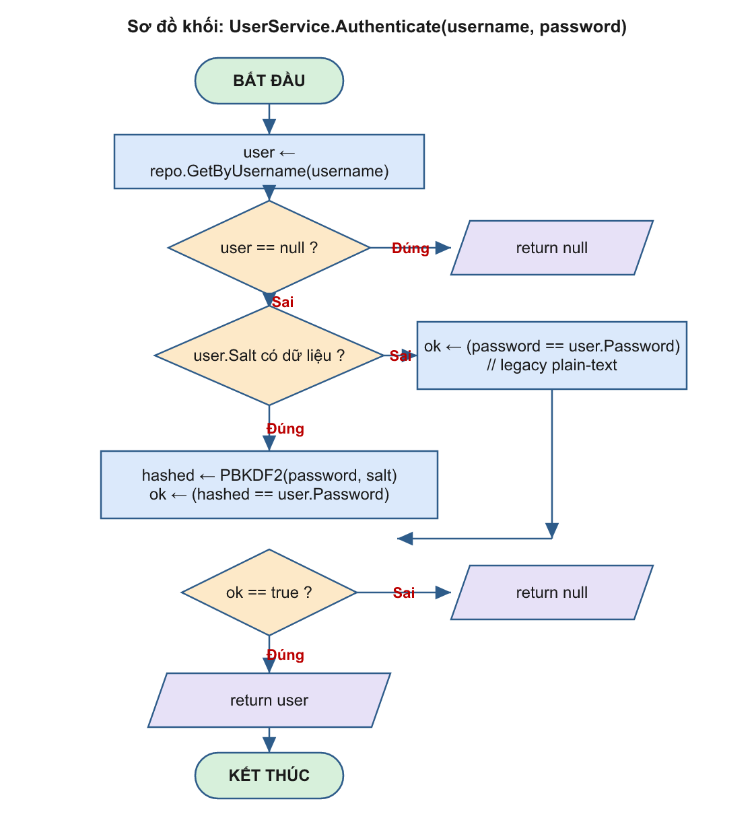
Sơ đồ khối hàm Authenticate
HashPassword(password) : (hashed, salt)
Mục đích | Băm mật khẩu kèm muối ngẫu nhiên
Đầu vào | password
Đầu ra | Chuỗi băm Base64 và salt
Tiền điều kiện | password không rỗng
Hậu điều kiện | Mỗi lần sinh salt mới ngẫu nhiên
Giả mã (pseudocode):
HÀM HashPassword(password) TRẢ VỀ (hashed, salt)
BẮT ĐẦU
salt ← chuỗi ngẫu nhiên 128 bit (RandomNumberGenerator)
hashed ← PBKDF2(password, salt, PRF = HMAC-SHA1, vòng lặp = 10000, độ dài = 256 bit)
TRẢ VỀ (Base64(hashed), salt)
KẾT THÚC
Sơ đồ khối:
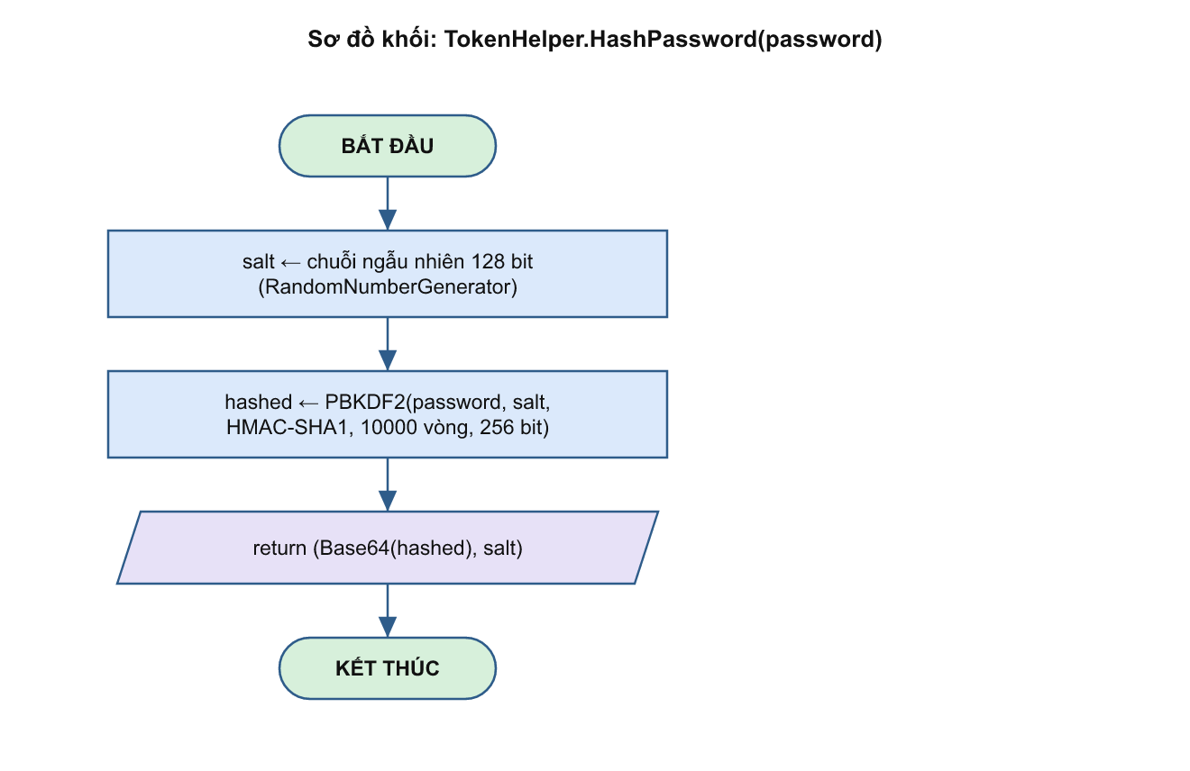
Sơ đồ khối hàm HashPassword
GenerateToken(secretKey, phút, userId, userName, role, issuer, audience) : string
Mục đích | Sinh JWT chứa định danh & vai trò
Đầu vào | Khóa bí mật, thời hạn, userId, userName, role, issuer, audience
Đầu ra | Chuỗi JWT đã ký
Tiền điều kiện | secretKey hợp lệ
Hậu điều kiện | Token ký HMAC-SHA256, hết hạn sau “phút”
Giả mã (pseudocode):
HÀM GenerateToken(secretKey, phút, userId, userName, role, issuer, audience) TRẢ VỀ string
BẮT ĐẦU
claims ← { Name = userName, NameIdentifier = userId, Role = role }
descriptor ← { Subject = claims, Expires = now + phút, Issuer, Audience,
SigningCredentials = HMAC-SHA256(secretKey) }
token ← JwtSecurityTokenHandler.CreateToken(descriptor)
TRẢ VỀ WriteToken(token)
KẾT THÚC
3. MODULE ORDER – ĐẶT HÀNG
CreateOrder(userId, dto) : OrderDetailDto
Mục đích | Tạo đơn: trừ tồn, tính tiền, áp coupon, lưu đơn
Đầu vào | userId (nullable), dto
Đầu ra | OrderDetailDto
Tiền điều kiện | dto hợp lệ; còn hàng
Hậu điều kiện | Đơn + dòng hàng + timeline lưu trong 1 transaction; tồn đã trừ
Giả mã (pseudocode):
HÀM CreateOrder(userId, dto) TRẢ VỀ OrderDetailDto // chạy trong TRANSACTION
BẮT ĐẦU
ValidateCreateOrder(dto); subtotal ← 0; details ← []
VỚI MỖI item TRONG dto.Items LẶP
product ← productRepo.GetById(item.ProductId)
NẾU product == null HOẶC NOT product.IsActive THÌ NÉM lỗi "không khả dụng"
NẾU item CÓ VariantId THÌ
NẾU variant.Stock < item.Quantity THÌ NÉM lỗi "Hết hàng"
rows ← variantRepo.DecrementStock(variant.Id, item.Quantity, variant.Version) // optimistic lock
NGƯỢC LẠI
NẾU product.TotalStock < item.Quantity THÌ NÉM lỗi "Hết hàng"
rows ← productRepo.DecrementStock(product.Id, item.Quantity, product.Version)
NẾU rows == 0 THÌ NÉM lỗi "Xung đột cập nhật / hết hàng"
subtotal ← subtotal + (variant?.Price ?? product.BasePrice) * item.Quantity
THÊM OrderDetail(...) VÀO details
HẾT LẶP
shippingFee ← (giao tại cửa hàng) ? 0 : phí ship mặc định
NẾU có coupon THÌ
NẾU userId == null THÌ NÉM lỗi "cần đăng nhập"
kq ← couponService.Validate(userId, ...); NẾU NOT kq.IsValid THÌ NÉM lỗi kq.Message
productDiscount ← kq.ProductDiscount; shippingDiscount ← kq.ShippingDiscount
total ← subtotal − productDiscount + shippingFee − shippingDiscount
orderRepo.Add(order); orderRepo.AddDetails(details); THÊM OrderTimeline("Pending")
couponService.CommitOrderCoupons(order.Id, kq)
TRẢ VỀ MapToDto(order)
KẾT THÚC
Sơ đồ khối:
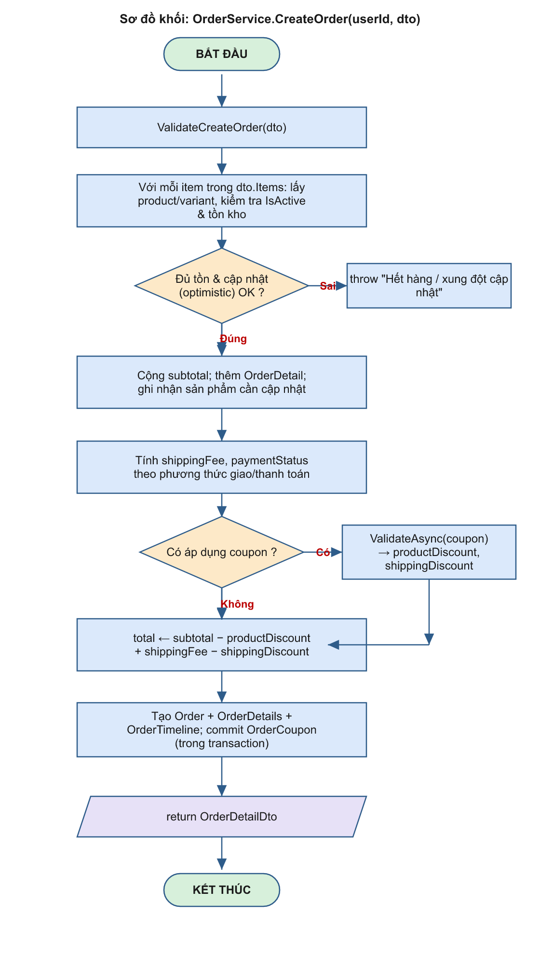
Sơ đồ khối hàm CreateOrder
CancelOrder(id, reason, requestedByUserId) : OrderDetailDto | null
Mục đích | Khách gửi yêu cầu hủy đơn
Đầu vào | id đơn, lý do, người yêu cầu
Đầu ra | OrderDetailDto hoặc null
Tiền điều kiện | Đơn chưa hoàn tất/chưa hủy
Hậu điều kiện | Tạo OrderCancellation(Pending), đơn chuyển "CancelRequested"
Giả mã (pseudocode):
HÀM CancelOrder(id, reason, requestedByUserId) TRẢ VỀ OrderDetailDto | null
BẮT ĐẦU
order ← orderRepo.GetById(id)
NẾU order == null THÌ TRẢ VỀ null
NẾU order.Status ∈ {Completed, Cancelled} THÌ NÉM lỗi "Không thể hủy đơn đã hoàn tất/đã hủy"
pending ← cancellationRepo.GetPendingByOrder(id)
NẾU pending == null THÌ
cancellationRepo.Add(OrderCancellation(id, requestedBy, reason, Status="Pending"))
order.Status ← "CancelRequested"; order.CancelReason ← reason; order.CancelRequestedAt ← now
orderRepo.Update(order); AddTimeline(id, "CancelRequested", "Khách yêu cầu hủy đơn")
TRẢ VỀ GetOrderWithDetails(id)
KẾT THÚC
Sơ đồ khối:
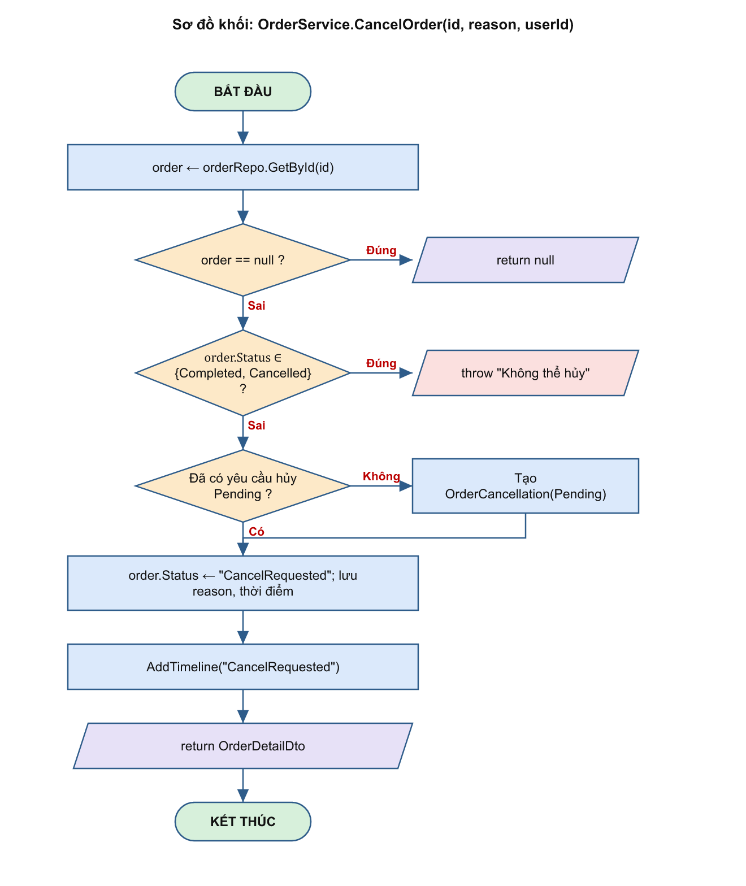
Sơ đồ khối hàm CancelOrder
ReviewCancellation(id, dto, reviewer) : OrderDetailDto | null
Mục đích | Admin duyệt/từ chối yêu cầu hủy
Đầu vào | id đơn, dto (Approved, ghi chú), người duyệt
Đầu ra | OrderDetailDto hoặc null
Tiền điều kiện | Có yêu cầu hủy Pending
Hậu điều kiện | Nếu duyệt: hoàn tồn kho + đơn "Cancelled"; nếu từ chối: "CancelRejected"
Giả mã (pseudocode):
HÀM ReviewCancellation(id, dto, reviewer) TRẢ VỀ OrderDetailDto | null
BẮT ĐẦU
order ← orderRepo.GetById(id); NẾU order == null THÌ TRẢ VỀ null
cancellation ← cancellationRepo.GetPendingByOrder(id)
NẾU cancellation == null THÌ NÉM lỗi "Không có yêu cầu hủy đang chờ"
cancellation.Status ← dto.Approved ? "Approved" : "Rejected"; lưu ghi chú, người duyệt
NẾU dto.Approved THÌ
order.Status ← "Cancelled"; RestoreStock(order.Id) // hoàn tồn + serial đã giữ
order.PaymentStatus ← chuẩn hóa trạng thái thanh toán khi hủy
NGƯỢC LẠI
order.Status ← "CancelRejected"
orderRepo.Update(order); AddTimeline(id, order.Status, ...)
TRẢ VỀ GetOrderWithDetails(id)
KẾT THÚC
Sơ đồ khối:
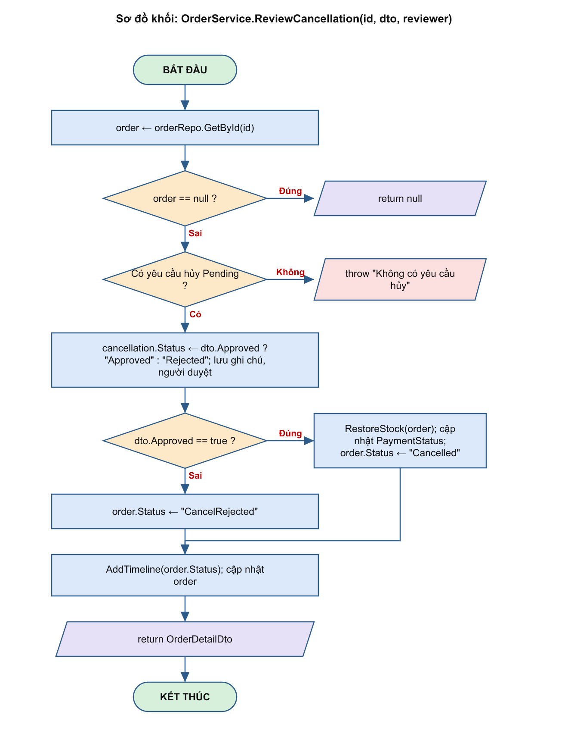
Sơ đồ khối hàm ReviewCancellation
AutoCancelExpiredPickup(batchSize = 100) : int
Mục đích | Job nền tự hủy đơn nhận tại cửa hàng quá hạn
Đầu vào | batchSize
Đầu ra | Số đơn đã hủy
Tiền điều kiện | Chạy định kỳ bởi background service
Hậu điều kiện | Đơn quá hạn được hủy, hoàn tồn kho, gửi thông báo
Giả mã (pseudocode):
HÀM AutoCancelExpiredPickup(batchSize = 100) TRẢ VỀ int // job nền
BẮT ĐẦU
items ← orderRepo.GetExpiredPickupOrders(now, batchSize)
NẾU items rỗng THÌ TRẢ VỀ 0
cancelled ← 0
VỚI MỖI order TRONG items LẶP
THỬ
order.Status ← "Cancelled"; order.CancelReviewNote ← "Quá hạn lấy"
order.PaymentStatus ← chuẩn hóa khi hủy; RestoreStock(order.Id)
orderRepo.Update(order); AddTimeline(order.Id, "Cancelled", "Quá hạn lấy")
notificationService.Create(order.UserId, "Đơn hàng bị hủy", ...)
cancelled ← cancelled + 1
BẮT LỖI: bỏ qua đơn lỗi, tiếp tục đơn kế tiếp
TRẢ VỀ cancelled
KẾT THÚC
Sơ đồ khối:
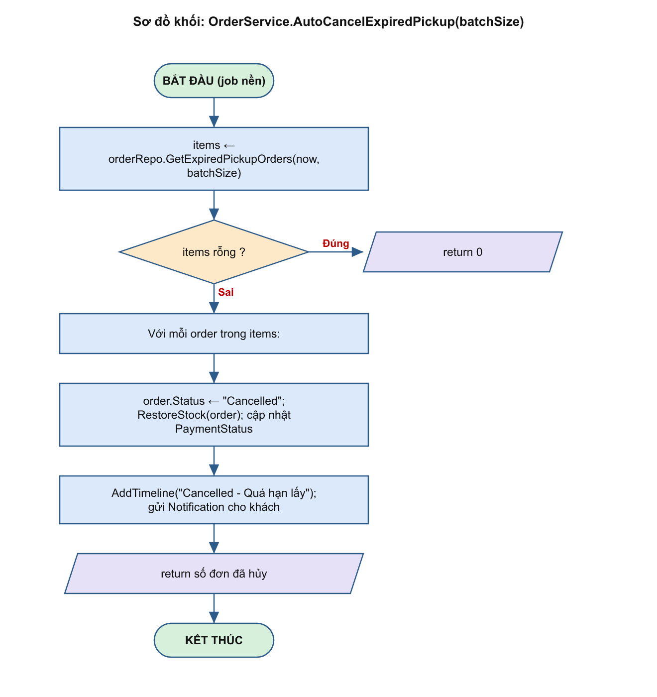
Sơ đồ khối hàm AutoCancelExpiredPickup
4. MODULE INVENTORY – KHO
CreateReceipt(dto, userId) : GoodsReceiptDto
Mục đích | Tạo phiếu nhập và sinh tồn kho theo từng đơn vị (Serial/IMEI)
Đầu vào | dto (NCC, danh mục, dòng hàng), userId
Đầu ra | GoodsReceiptDto
Tiền điều kiện | Có NCC; sản phẩm cùng danh mục
Hậu điều kiện | Mỗi đơn vị tạo 1 StockItem(InStock) + StockMovement; tồn tính lại từ StockItems
Giả mã (pseudocode):
HÀM CreateReceipt(dto, userId) TRẢ VỀ GoodsReceiptDto
BẮT ĐẦU
ValidateReceipt(dto); supplier ← ResolveSupplier(dto)
NẾU supplier == null THÌ NÉM lỗi "Thiếu nhà cung cấp"
VỚI MỖI line TRONG dto.Lines LẶP // chuẩn bị mã hàng
product ← GetProduct(line.ProductId)
NẾU product.CategoryId ≠ categoryId THÌ NÉM lỗi "khác danh mục"
NẾU product.RequiresSerialTracking THÌ
codes[line] ← BuildStockCodes(...) // Serial/IMEI thật hoặc tem tự sinh, chống trùng
NGƯỢC LẠI tăng Stock của variant/product thêm line.Quantity
receipt ← GoodsReceipt(supplier, warehouse, ΣSL, Σtiền); receiptRepo.Add(receipt)
receipt.ReceiptCode ← GenerateReceiptCode(receipt.Id)
VỚI MỖI line TRONG dto.Lines LẶP
receiptLineRepo.Add(GoodsReceiptLine(...))
NẾU product.RequiresSerialTracking THÌ
VỚI MỖI code TRONG codes[line] LẶP
stock ← stockItemRepo.Add(StockItem(serial/imei, Status="InStock"))
receiptSerialRepo.Add(GoodsReceiptSerial(line, stock, code))
AddMovement(product, stock, "Receipt", +1, → "InStock")
NGƯỢC LẠI AddMovement(product, "Receipt", +line.Quantity, → "InStock")
VỚI MỖI product LẶP: RecomputeStock(product)
TRẢ VỀ GetReceipt(receipt.Id)
KẾT THÚC
Sơ đồ khối:
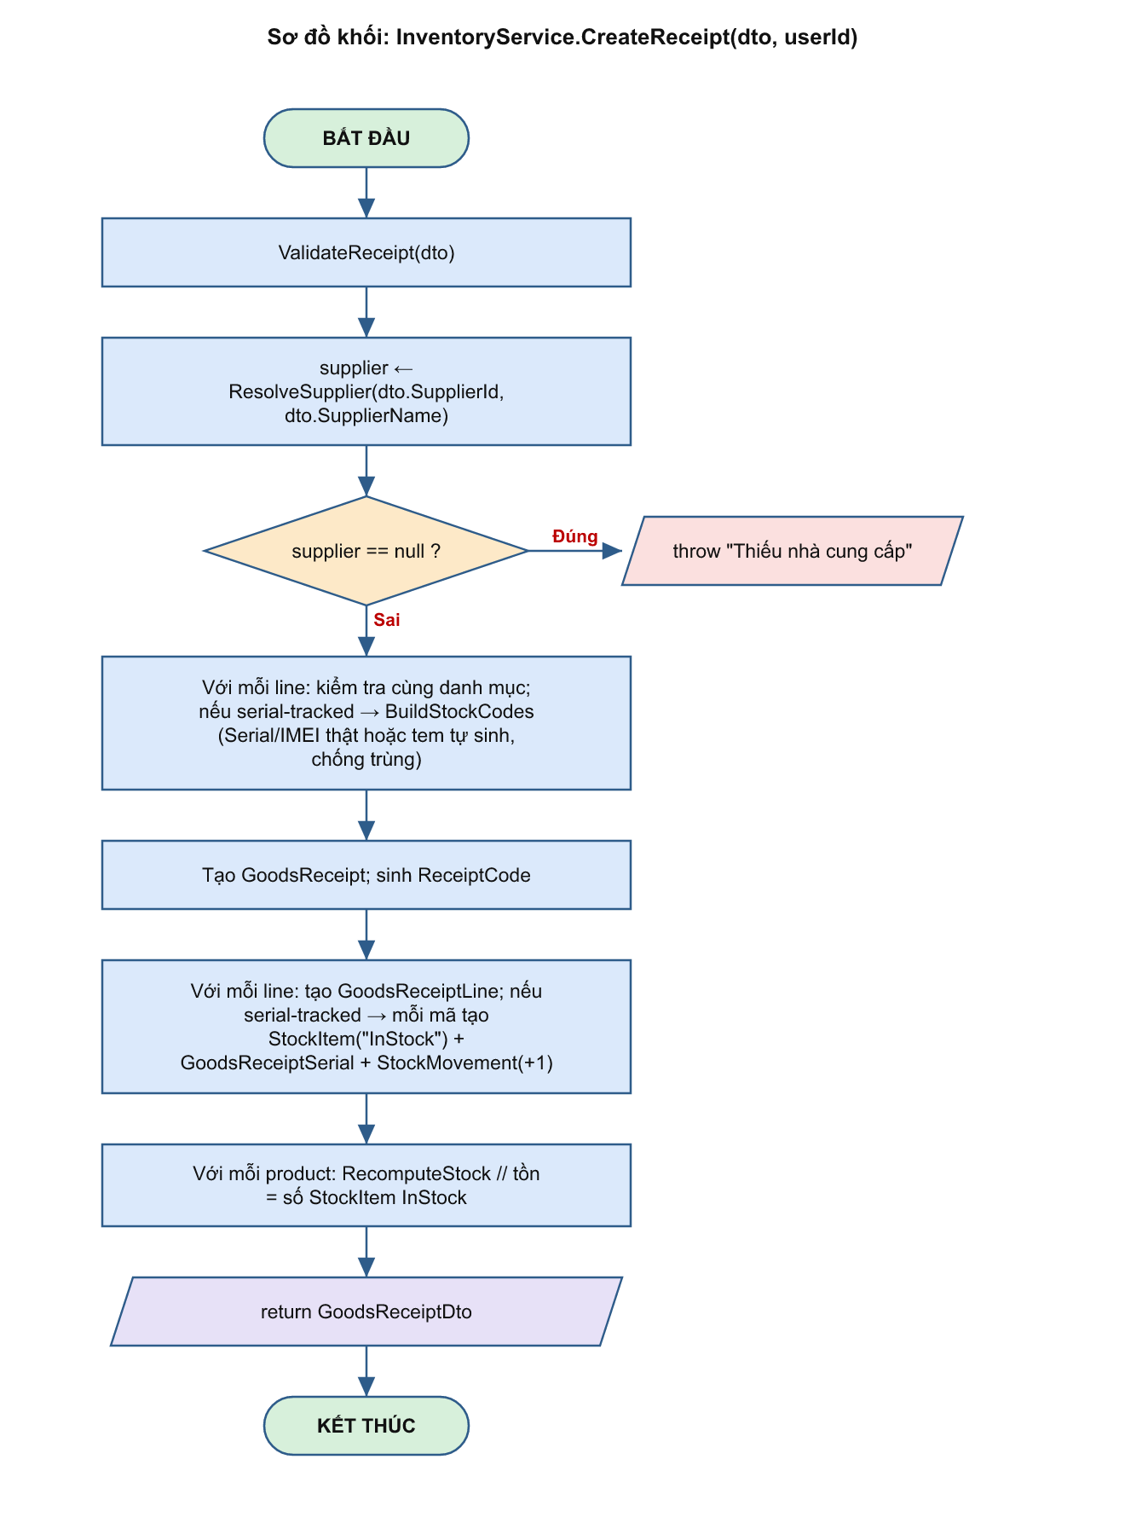
Sơ đồ khối hàm CreateReceipt
RecomputeStock(productId) : void
Mục đích | Tính lại tồn kho của sản phẩm từ StockItems
Đầu vào | productId
Đầu ra | void
Tiền điều kiện | Sản phẩm quản lý theo serial
Hậu điều kiện | product.TotalStock = số StockItem trạng thái InStock
Giả mã (pseudocode):
HÀM RecomputeStock(productId) TRẢ VỀ void
BẮT ĐẦU
count ← stockItemRepo.CountInStock(productId) // số StockItem trạng thái "InStock"
product ← productRepo.GetById(productId)
product.TotalStock ← count // tồn = số đơn vị còn trong kho
productRepo.Update(product)
KẾT THÚC
Sơ đồ khối:
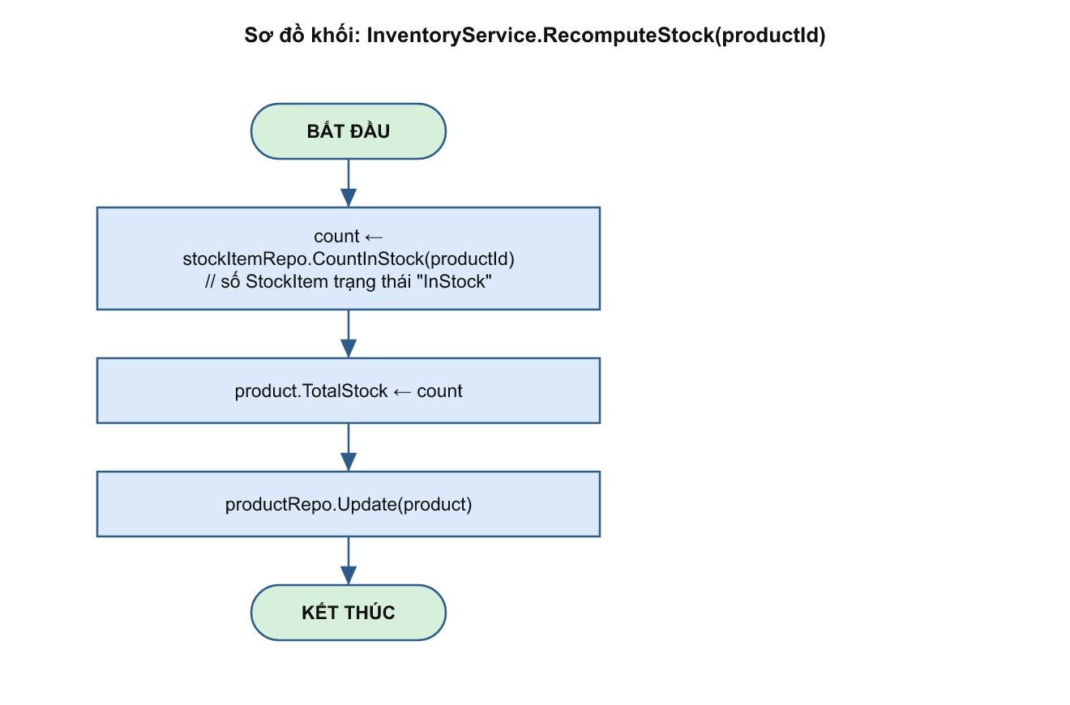
Sơ đồ khối hàm RecomputeStock
5. MODULE COUPON – KHUYẾN MÃI
Validate(userId, dto, requireUserCoupon) : ValidateCouponsResult
Mục đích | Kiểm tra & tính giảm giá coupon trước khi đặt hàng
Đầu vào | userId, dto (giỏ hàng, coupon, phí ship)
Đầu ra | Kết quả: hợp lệ?, productDiscount, shippingDiscount, total
Tiền điều kiện | Giỏ hàng có sản phẩm
Hậu điều kiện | Mức giảm bị chặn trên bởi subtotal/phí ship
Giả mã (pseudocode):
HÀM Validate(userId, dto, requireUserCoupon) TRẢ VỀ ValidateCouponsResult
BẮT ĐẦU
NẾU dto.CartItems rỗng THÌ NÉM lỗi "Giỏ hàng không có sản phẩm"
NẾU requireUserCoupon VÀ có coupon VÀ userId == null THÌ NÉM lỗi "cần đăng nhập"
items ← []
VỚI MỖI item TRONG dto.CartItems LẶP
product ← productRepo.GetById(item.ProductId) // NÉM lỗi nếu không tồn tại
variant ← (item.VariantId) ? product.Variants[item.VariantId] : null
THÊM CartItem(product, variant, quantity, variant?.Price ?? product.BasePrice) VÀO items
subtotal ← Σ (unitPrice * quantity)
shippingFee ← (giao tại cửa hàng) ? 0 : dto.ShippingFee
productResult ← ValidateOne(coupon sản phẩm, items, subtotal, ...)
shippingResult ← ValidateOne(coupon vận chuyển, items, subtotal, ...)
VỚI MỖI r TRONG {productResult, shippingResult} LẶP
NẾU r.IsValid THÌ cộng r.DiscountAmount vào productDiscount/shippingDiscount
NGƯỢC LẠI result.IsValid ← false; THÊM r.Message
productDiscount ← min(productDiscount, subtotal)
shippingDiscount ← min(shippingDiscount, shippingFee)
total ← max(0, subtotal − productDiscount + shippingFee − shippingDiscount)
TRẢ VỀ result
KẾT THÚC
Sơ đồ khối:
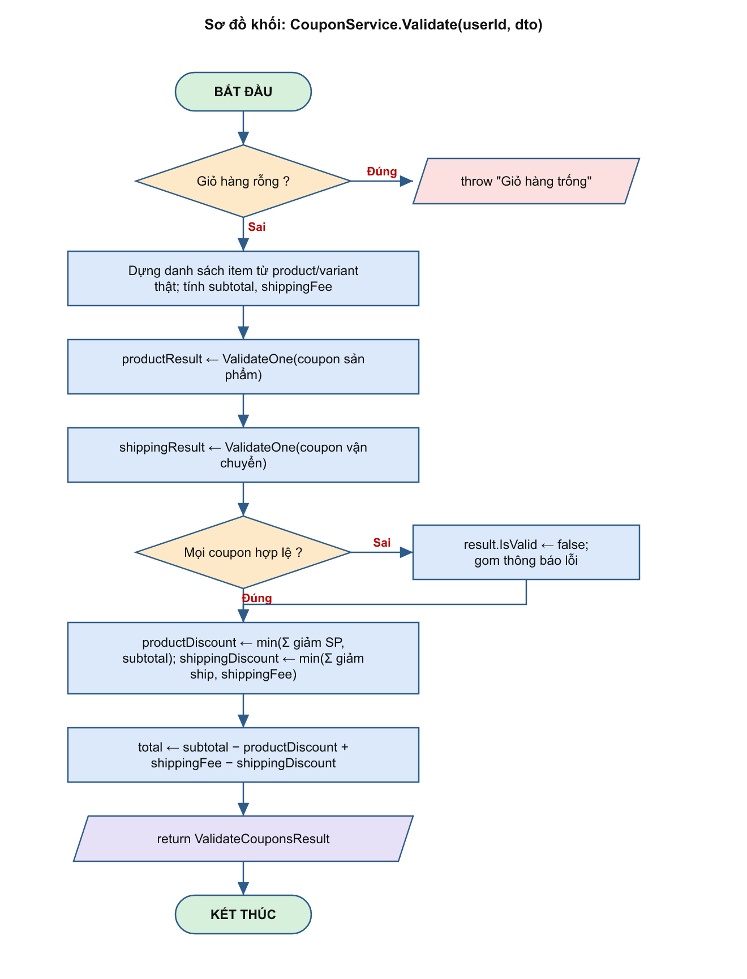
Sơ đồ khối hàm Validate
Claim(couponId, userId) : UserCouponDto
Mục đích | Người dùng nhận (lưu) một coupon
Đầu vào | couponId, userId
Đầu ra | UserCouponDto
Tiền điều kiện | Coupon còn hiệu lực, còn số lượng
Hậu điều kiện | Tạo UserCoupon(Claimed); tăng ClaimedQuantity
Giả mã (pseudocode):
HÀM Claim(couponId, userId) TRẢ VỀ UserCouponDto
BẮT ĐẦU
coupon ← couponRepo.GetDetail(couponId)
NẾU coupon == null THÌ NÉM lỗi "Phiếu giảm giá không tồn tại"
ValidateClaimable(coupon) // còn hiệu lực, còn số lượng, công khai
count ← userCouponRepo.CountClaimed(userId, couponId)
NẾU count ≥ max(1, coupon.PerUserLimit) THÌ NÉM lỗi "Bạn đã nhận phiếu này"
userCouponRepo.Add(UserCoupon(userId, coupon, Status="Claimed", ExpiredAt=coupon.EndAt))
coupon.ClaimedQuantity ← coupon.ClaimedQuantity + 1; couponRepo.Update(coupon)
TRẢ VỀ ToUserCouponDto(userCoupon)
KẾT THÚC
Sơ đồ khối:
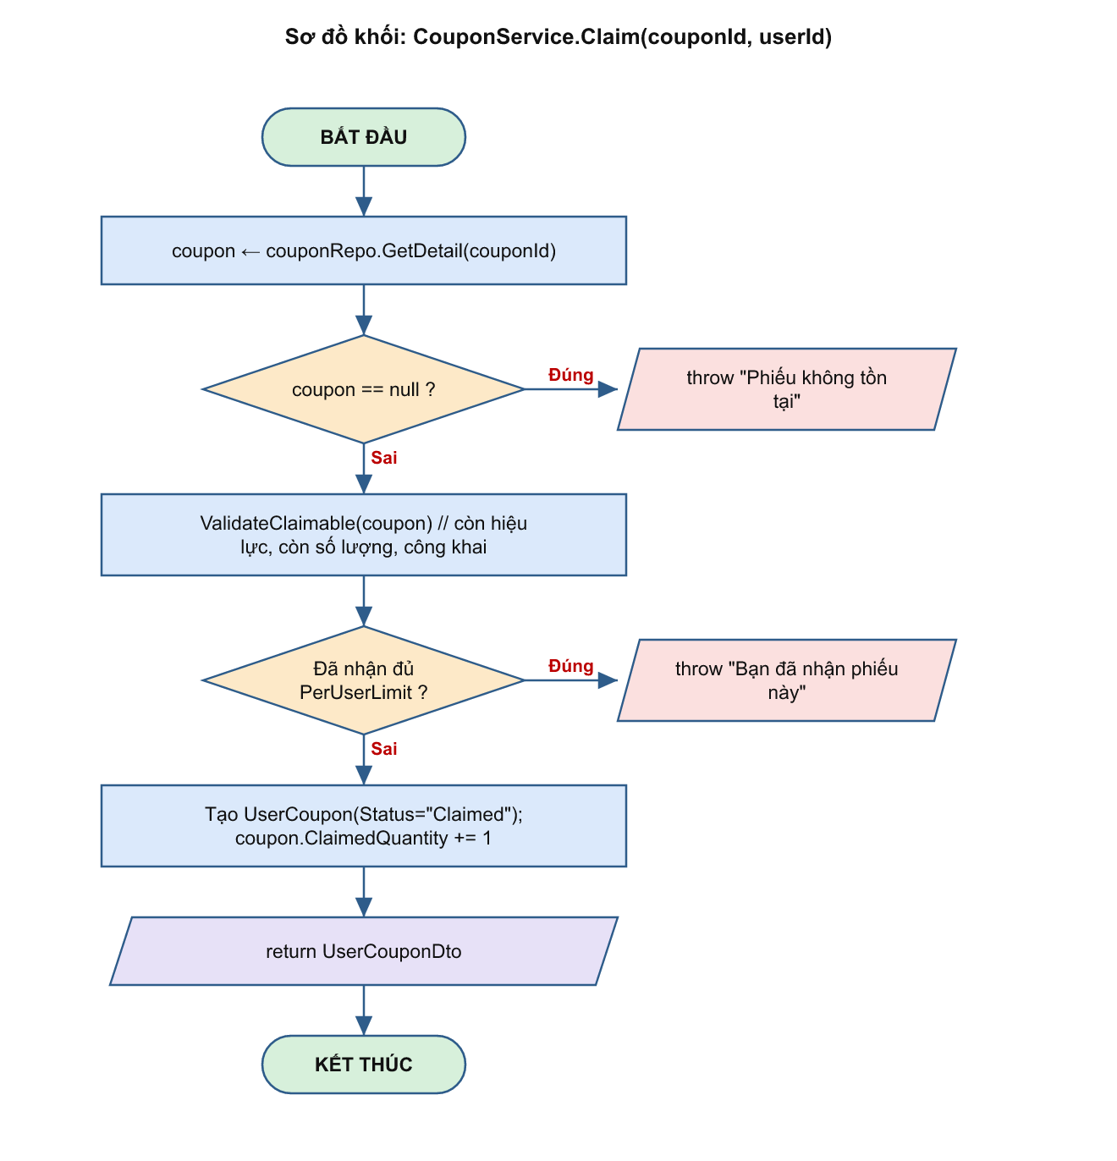
Sơ đồ khối hàm Claim
Spin(userId) : VoucherSpinResult
Mục đích | Quay thưởng theo trọng số, giới hạn 1 lượt/ngày
Đầu vào | userId
Đầu ra | Coupon hoặc NoReward + thời điểm quay tiếp
Tiền điều kiện | Đã đăng nhập
Hậu điều kiện | Lưu 1 VoucherSpin/ngày; nếu trúng thì coupon đã được Claim
Giả mã (pseudocode):
HÀM Spin(userId) TRẢ VỀ VoucherSpinResult
BẮT ĐẦU
today ← ngày hiện tại (UTC); existing ← spinRepo.GetToday(userId, today)
NẾU existing ≠ null THÌ TRẢ VỀ { existing.ResultType, "Đã quay hôm nay", NextSpinAt=today+1 }
rewards ← coupon (IsSpinReward, Active, Public) kèm trọng số + (NO_REWARD, 15)
NẾU rewards rỗng THÌ rewards ← bộ mặc định
ticket ← random(1 .. Σ trọng số)
selected ← chọn theo trọng số tích lũy (ticket ≤ tổng dồn)
NẾU selected ≠ NO_REWARD THÌ
coupon ← couponRepo.GetByCode(selected)
NẾU coupon ≠ null THÌ
userCoupon ← Claim(coupon.Id, userId)
spinRepo.Add(VoucherSpin(userId, today, coupon, "Coupon"))
TRẢ VỀ { "Coupon", userCoupon, NextSpinAt=today+1 }
spinRepo.Add(VoucherSpin(userId, today, "NoReward"))
TRẢ VỀ { "NoReward", "Chúc bạn may mắn lần sau", NextSpinAt=today+1 }
KẾT THÚC
Sơ đồ khối:
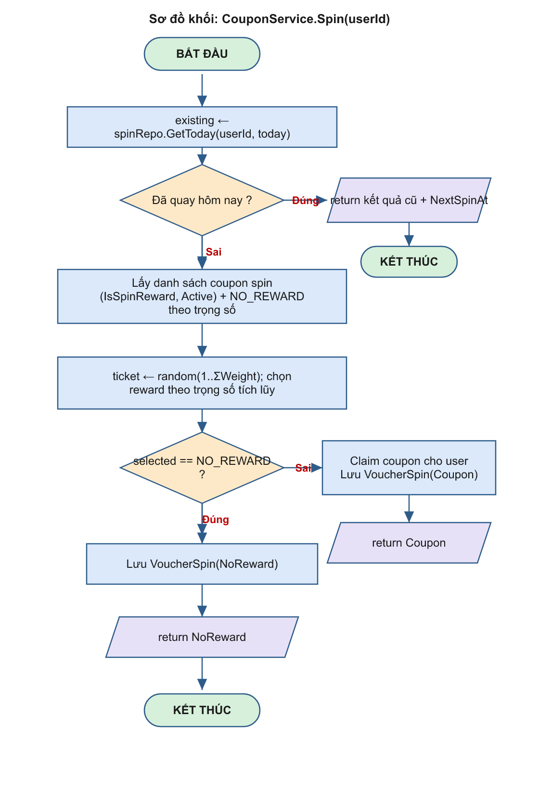
Sơ đồ khối hàm Spin (vòng quay)
6. MODULE WARRANTY – BẢO HÀNH
CreateClaim(dto, userId) : WarrantyClaimDto
Mục đích | Tiếp nhận yêu cầu bảo hành, tạo hồ sơ nếu chưa có
Đầu vào | dto (WarrantyId/Serial/OrderCode, mô tả lỗi), userId
Đầu ra | WarrantyClaimDto
Tiền điều kiện | Tìm được sản phẩm/thiết bị; bảo hành còn hạn
Hậu điều kiện | Tạo WarrantyClaim(Pending); có thể tạo WarrantyRecord mới
Giả mã (pseudocode):
HÀM CreateClaim(dto, userId) TRẢ VỀ WarrantyClaimDto
BẮT ĐẦU
ValidateClaim(dto)
warranty ← tìm theo WarrantyId; nếu chưa có → theo Serial/IMEI; rồi theo OrderCode + SĐT
NẾU warranty ≠ null VÀ (Status=="Expired" HOẶC ExpiresAt < now) THÌ NÉM lỗi "Bảo hành đã hết hạn"
stockItem ← tra theo warranty.StockItemId hoặc theo Serial/IMEI
productId ← warranty?.ProductId ?? stockItem?.ProductId
NẾU productId ≤ 0 THÌ NÉM lỗi "Không tìm thấy sản phẩm bảo hành"
NẾU warranty == null THÌ
NẾU stockItem == null THÌ NÉM lỗi "Không tìm thấy thiết bị"
months ← product.WarrantyMonths > 0 ? product.WarrantyMonths : 12
warranty ← tạo WarrantyRecord(serial, product, months, Status="NotActivated")
warranty.WarrantyCode ← "BH-yyyyMMdd-####"
claim ← tạo WarrantyClaim(warranty, product, serial, Status="Pending", mô tả lỗi)
thêm WarrantyClaimUpdate đầu tiên
TRẢ VỀ MapToDto(claim)
KẾT THÚC
Sơ đồ khối:
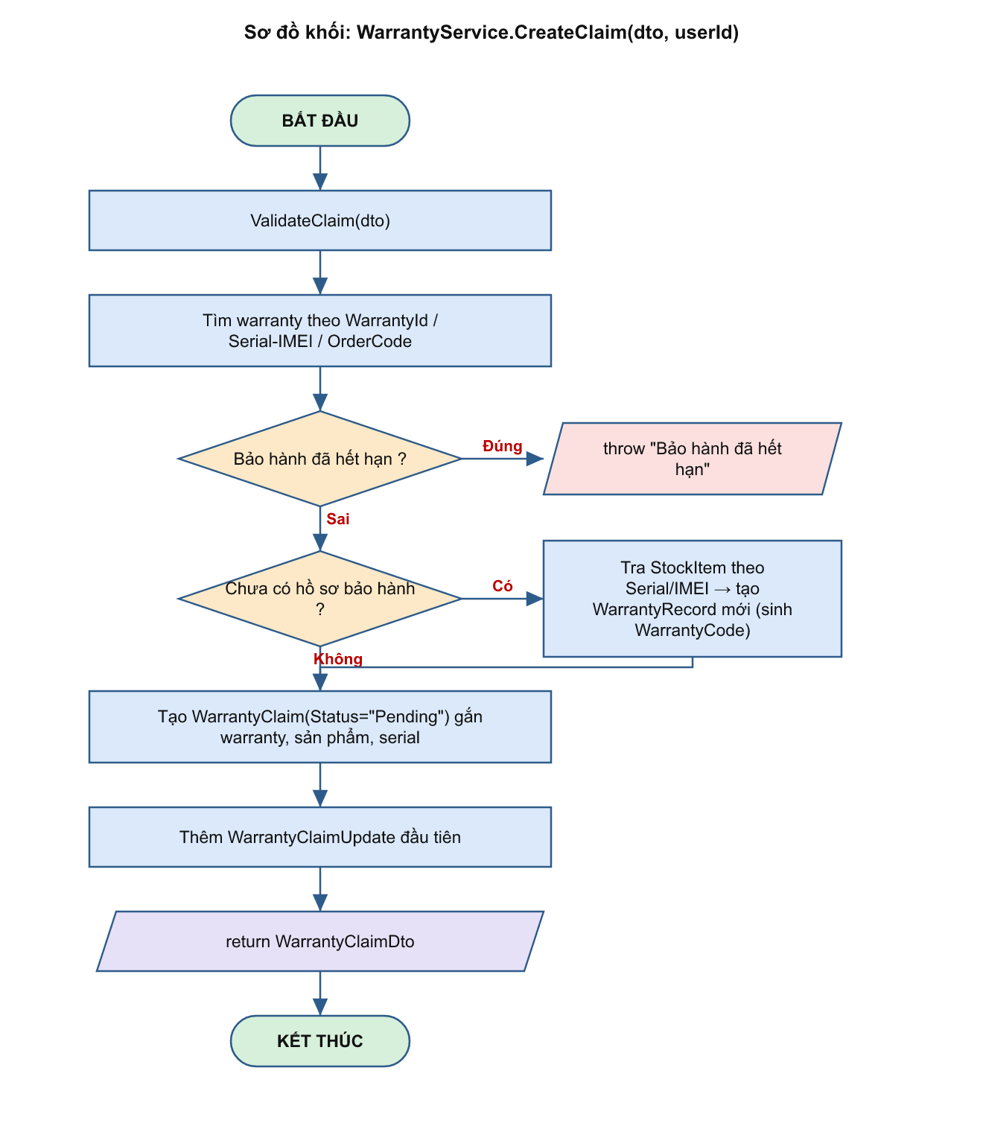
Sơ đồ khối hàm CreateClaim (bảo hành)
7. MODULE PAYMENT – THANH TOÁN
ConfirmSession(sessionId, token, amount, status, transactionId) : Result
Mục đích | Xác nhận thanh toán QR (mock), tạo/cập nhật đơn
Đầu vào | sessionId, token, amount, status, transactionId
Đầu ra | success + thông tin đơn, hoặc lỗi
Tiền điều kiện | Phiên còn hiệu lực, token đúng, số tiền khớp
Hậu điều kiện | Đơn "Confirmed"/"Paid"; phiên "Paid"
Giả mã (pseudocode):
HÀM ConfirmSession(sessionId, token, amount, status, transactionId) TRẢ VỀ Result
BẮT ĐẦU
session ← db.PaymentSessions[sessionId]; NẾU session == null THÌ TRẢ VỀ 404
NẾU session.Token ≠ token THÌ TRẢ VỀ lỗi "Token không hợp lệ"
NẾU session.Status == "Paid" THÌ TRẢ VỀ lỗi "Đã thanh toán trước đó"
NẾU session.ExpiresAt ≤ now THÌ session.Status ← "Expired"; TRẢ VỀ lỗi "Hết hạn"
NẾU amount > 0 VÀ round(amount) ≠ round(session.Amount) THÌ TRẢ VỀ lỗi "Số tiền không khớp"
NẾU status ≠ "SUCCESS" THÌ session.Status ← "Failed"; TRẢ VỀ success=false
session.TransactionId ← transactionId ?? "MOCK<timestamp>"
order ← db.Orders[session.OrderId]
NẾU order == null VÀ session.OrderPayloadJson ≠ null THÌ
payload ← deserialize(OrderPayloadJson); payload.PaymentMethod ← "BankTransfer"
orderDto ← orderService.CreateOrder(session.UserId, payload); session.OrderId ← orderDto.Id
order ← db.Orders[orderDto.Id]
NẾU order ≠ null THÌ
orderDto ← orderService.UpdateStatus(order.Id, "Confirmed", PaymentStatus="Paid", transactionId)
session.Status ← "Paid"; session.PaidAt ← now
TRẢ VỀ { success=true, orderId, orderCode, paymentStatus }
KẾT THÚC
Sơ đồ khối:
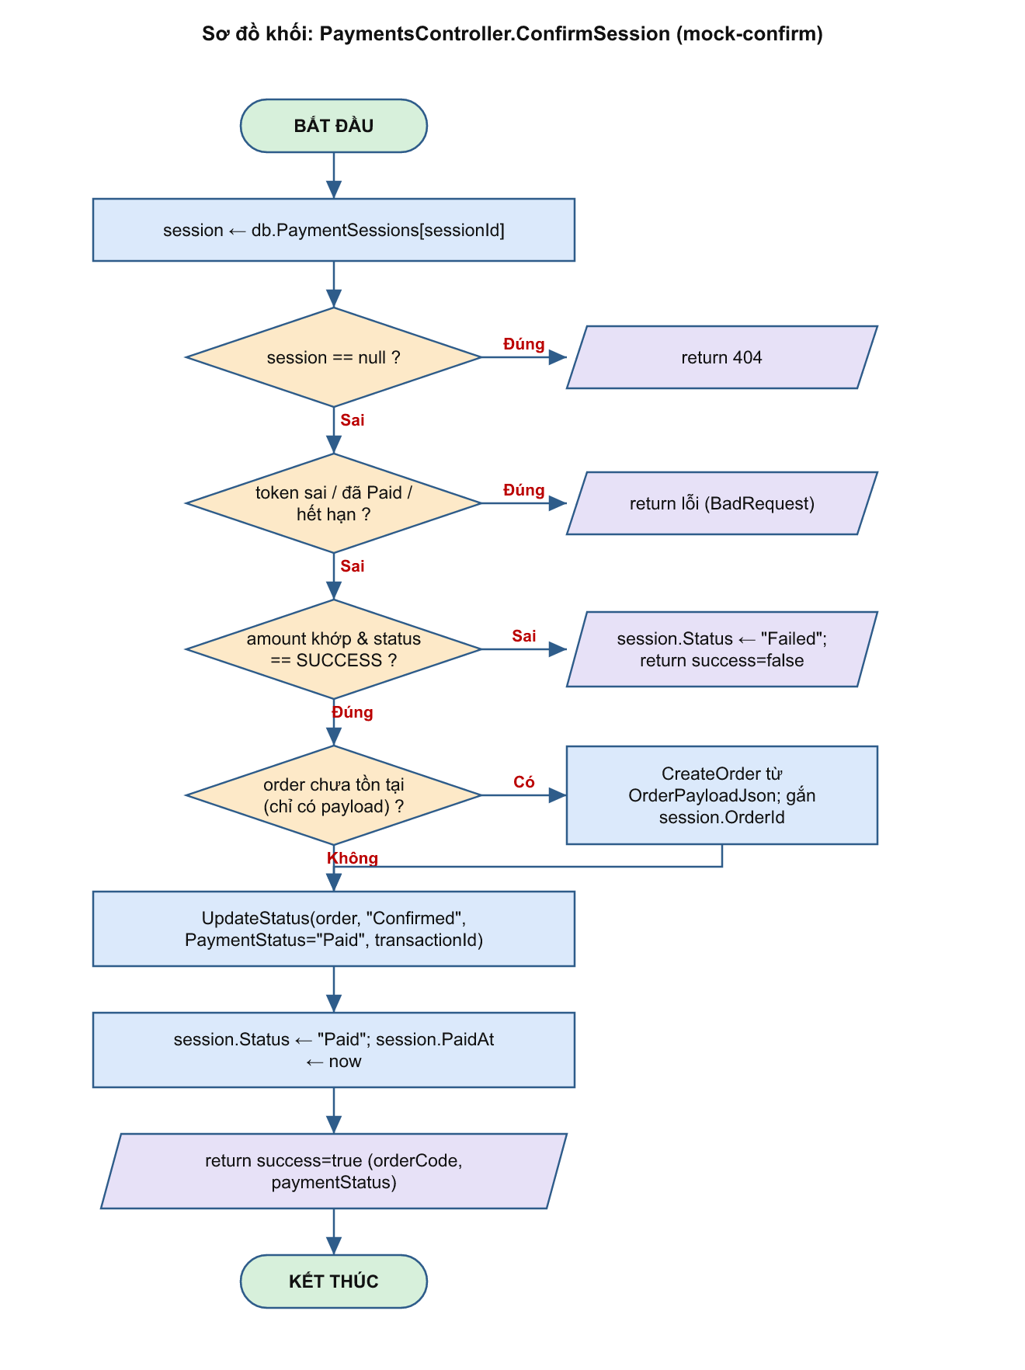
Sơ đồ khối hàm ConfirmSession (mock-confirm)
8. MODULE NOTIFICATION – THÔNG BÁO
CreateNotification(userId, title, message, type, referenceType, referenceId) : void
Mục đích | Tạo một thông báo cá nhân cho người dùng
Đầu vào | userId, title, message, type, referenceType, referenceId
Đầu ra | void
Tiền điều kiện | userId không null (thông báo là dữ liệu cá nhân)
Hậu điều kiện | Lưu Notification(IsRead=false); có thể đẩy realtime qua SignalR
Giả mã (pseudocode):
HÀM CreateNotification(userId, title, message, type, referenceType, referenceId) TRẢ VỀ void
BẮT ĐẦU
NẾU userId == null THÌ KẾT THÚC // thông báo là dữ liệu cá nhân
repo.Add(Notification(userId, title, message, type, referenceType, referenceId, IsRead=false))
(tùy chọn) đẩy realtime tới Client qua SignalR Hub
KẾT THÚC

